Programación orientada a objetos.
Práctica No. 5:
Diseñar clases para modelar el estado y comportamiento aplicando encapsulamiento, constructores y sobrecarga.
Alumno:
Joshua Osorio O. – 1293271
Docente:
MC. Itzel Barriba Cázares.
Febrero/2026

Tabla de contenido
Objetivo 3
Lista de materiales 3
DESARROLLO DE LA PRACTICA. 3
Diagrama UML de las clases y sus relaciones. 3
Clase Principal 4
Programa 1: Póliza de seguros. 6
Clase PolizaAuto 6
Función para implementar la clase 8
Programa 2: Empleado. 9
Clase Empleado 9
Función para implementar la clase 10
Programa 3: Días del mes. 11
Clase DiaDelMes 11
Función para implementar la clase 12
Programa 4: Clase empleado. 13
Clase Empleado 13
Función para implementar la clase 14
Análisis de Resultados 14
Pasos para la compilación y enlace de archivos. 14
Munu principal 14
Programa1: Póliza de auto 14
Programa 2: Empleado. 15
Programa 3: Días del mes. 15
Programa 4: Empleado datos personales. 16
Conclusiones 16
Referencias 16

Objetivo
El alumno diseñara clases y métodos para modelar la inicialización del estado y comportamiento de entidades del mundo real, encapsulando los atributos y métodos, precisando el protocolo con pase de parámetros y la asignación de valores, estructuras de control y selección con una actitud crítica, propositiva y creativa.

Lista de materiales
- Computadora Personal (PC)
- Notepad
- JDK Java Development KitTexto

DESARROLLO DE LA PRACTICA.

Diagrama UML de las clases y sus relaciones.

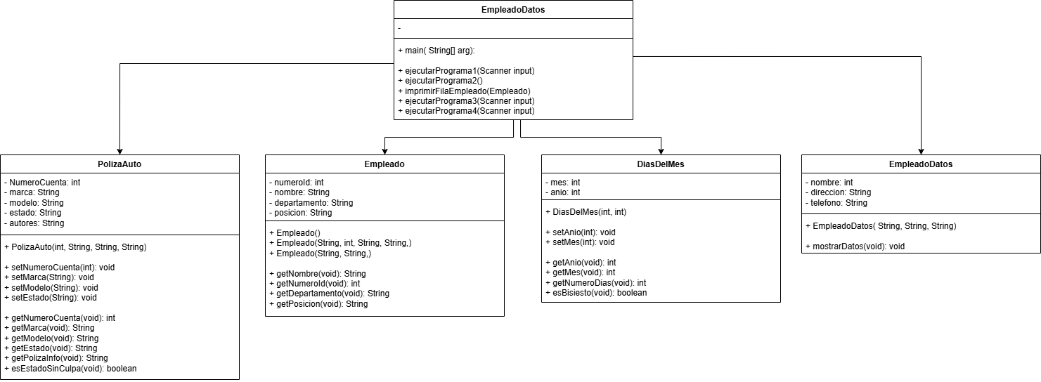

Clase Principal

Programa 1: Póliza de seguros.

Clase PolizaAuto

Función para implementar la clase

Programa 2: Empleado.

Clase Empleado
Funcion

Función para implementar la clase

Programa 3: Días del mes.

Clase DiaDelMes

Función para implementar la clase

Programa 4: Clase empleado.

Clase Empleado

Función para implementar la clase

Análisis de Resultados

Pasos para la compilación y enlace de archivos.
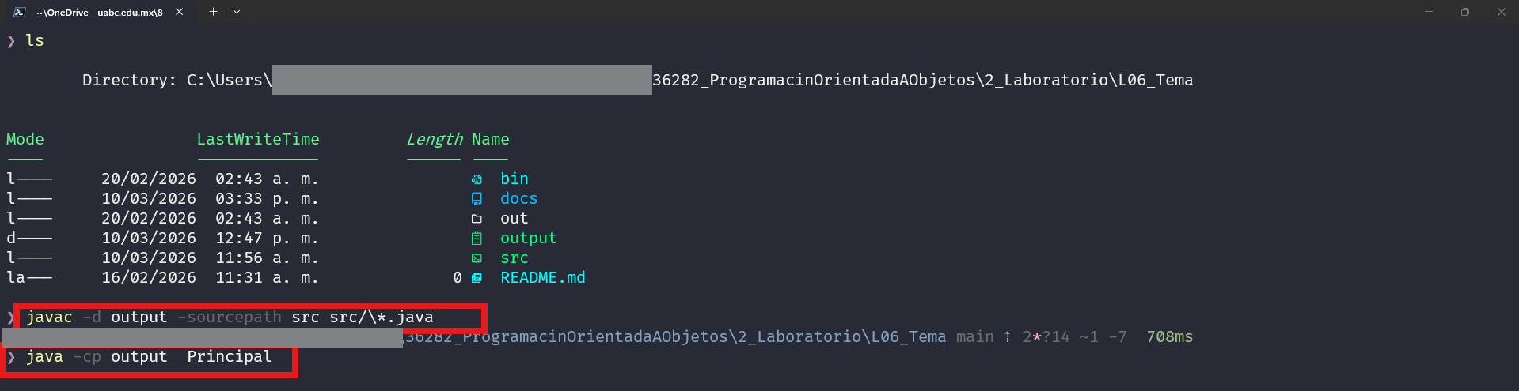

Munu principal
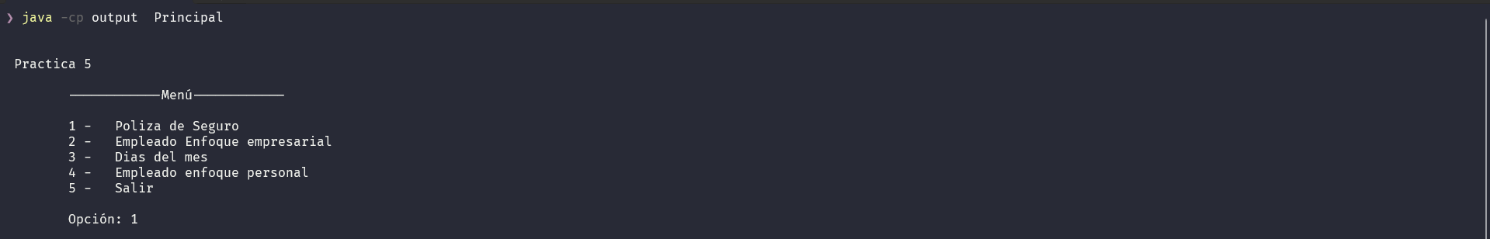

Programa1: Póliza de auto
Prueba donde esta en un estado sin culpa
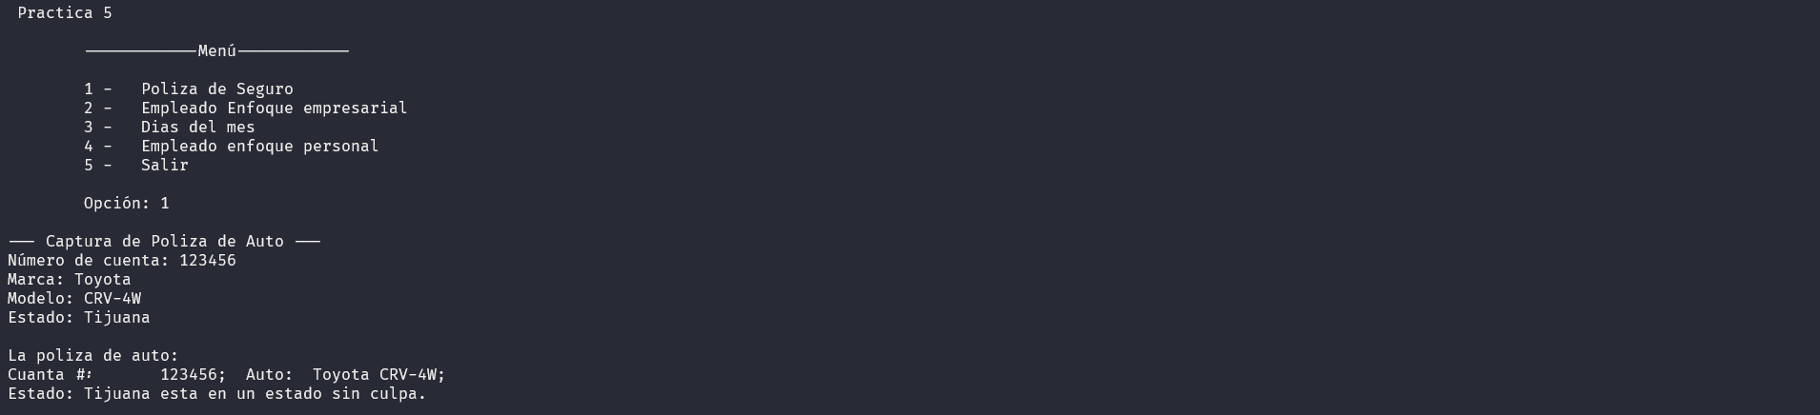

Prueba con un estado con culpa.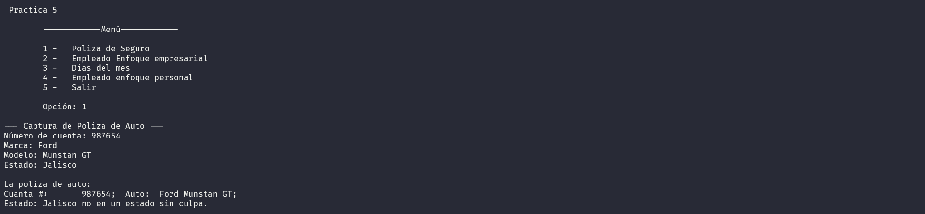

Programa 2: Empleado.
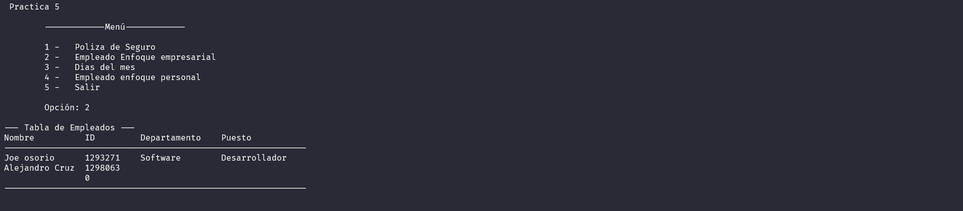

Programa 3: Días del mes.
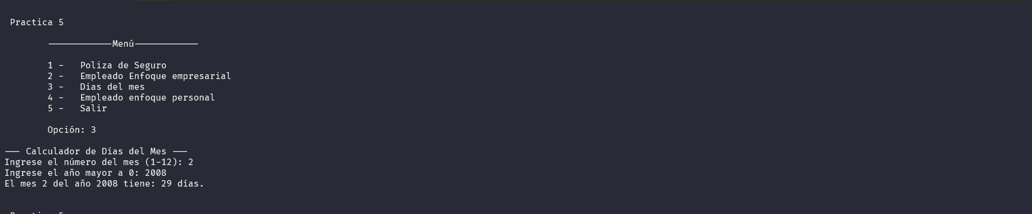

Programa 4: Empleado datos personales.
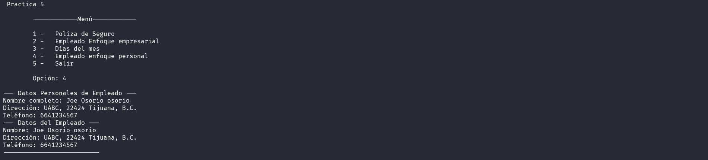

Conclusiones
La realización de esta práctica permitió consolidar el dominio sobre el encapsulamiento y la sobrecarga de constructores, elementos vitales para crear clases flexibles y seguras. Sin embargo, durante el desarrollo se identificaron desafíos técnicos importantes en la manipulación de datos y la interfaz de usuario:

Desafíos en el Manejo de Cadenas [1]: La implementación del método “.toUpperCase()" en conjunto con estructuras switch resultó fundamental para estandarizar la entrada del usuario. Esto previene errores lógicos donde, por ejemplo, "tijuana", "Tijuana" y "TIJUANA" podrían ser interpretadas como entidades distintas, afectando la validación de estados "Sin Culpa" en la clase PolizaAuto.

Formateo de Salida con %-15s [2]: Para la presentación de resultados, especialmente en el listado de la clase Empleado, se determinó que la concatenación simple con tabuladores (\t) es insuficiente para mantener la alineación cuando los datos tienen longitudes variables. El uso de especificadores de formato como %-15s dentro de printf permitió: Estable un ancho fijo, alinear el texto y garantizar una visualización profesional.

Referencias
- “W3Schools.com.” https://www.w3schools.com/java/ref_string_touppercase.asp
- “format String Java - Blog de Código Facilito,” CódigoFacilito. https://codigofacilito.com/articulos/format-string-java

